Практическая работа № 4

Создание ящика электронной почты и настройка его параметров. Формирование адресной книги.

1. Цель работы: выработать практические навыки создания электронной почты, настойки ее параметров, работы с электронной почтой.

2. Оборудование, приборы, аппаратура, материалы: персональный компьютер с выходом в Интернет.
3. Краткие теоретические сведения.
Для связи удаленных друг с другом компьютеров могут использоваться обычные телефонные сети, которые в той или иной степени покрывают территории большинства государств. Телекоммуникация – дистанционная передача данных на базе компьютерных сетей и современных технических средств связи. Единственной проблемой в этом случае является преобразование цифровой (дискретной) информации, с которой оперирует компьютер, в аналоговую (непрерывную).
Модем – устройство, присоединяемое к персональному компьютеру и предназначенное для пересылки информации (файлов) по сети (локальной, телефонной). Модем осуществляет преобразование аналоговой информации в дискретную и наоборот. Работа модулятора модема заключается в том, что поток битов из компьютера преобразуется в аналоговые сигналы, пригодные для передачи по телефонному каналу связи. Демодулятор модема выполняет обратную задачу. Факс-модем – устройство, сочетающее возможность модема и средства для обмена факсимильными изображениями с другими факс-модемами и обычными телефаксными аппаратами.
Таким образом, данные, подлежащие передаче, преобразуются в аналоговый сигнал модулятором модема «передающего» компьютера. Принимающий модем, находящийся на противоположном конце линии, «слушает» передаваемый сигнал и преобразует его обратно в цифровой при помощи демодулятора. После того, как эта работа выполнена, информация может передаваться в принимающий компьютер.
Оба компьютера, как правило, могут одновременно обмениваться информацией в обе стороны. Этот режим работы называется полным дуплексным.
Дуплексный режим передачи данных – режим, при котором передача данных осуществляется одновременно в обоих направлениях.
В отличие от дуплексного режима передачи данных, полудуплексный подразумевает передачу в каждый момент времени только в одном направлении.
Кроме собственно модуляции и демодуляции сигналов модемы могут выполнять сжатие и декомпрессию пересылаемой информации, а также заниматься поиском и исправлением ошибок, возникнувших в процессе передачи данных по линиям связи.
Одной из основных характеристик модема является скорость модуляции (modulation speed), которая определяет физическую скорость передачи данных без учета исправления ошибок и сжатия данных. Единицей измерения этого параметра является количество бит в секунду (бит/с), называемое бодом.
Любой канал связи имеет ограниченную пропускную способность (скорость передачи информации), это число ограничивается свойствами аппаратуры и самой линии (кабеля).
Объем переданной информации вычисляется по формуле Q=q*t, где q – пропускная способность канала (в битах в секунду), а t – время передачи
Электронная почта – (самая распространенная услуга сети Internet) обмен письмами в компьютерных сетях. Само письмо представляет собой обычный файл, содержащий текст письма и специальный заголовок, в котором указано, от кого письмо направлено, кому предназначено, какая тема письма и дата отправления.
Адресация в системе электронной почты
Электронно-почтовый Internet-адрес имеет следующий формат: пользователь@машина
Пример адреса электронной почты: Ivanov@softpro.saratov.ru
Ivanov – имя почтового ящика.
softpro.saratov – название почтового сервера
ru – код Российской Федерации
Точки и символ @ – разделительные знаки. Разделенные точками части электронного адреса называются доменами.
Вся часть адреса, расположенная справа от значка @, является доменным именем почтового сервера, содержащего ящик абонента. Главный принцип состоит в том, чтобы это имя отличалось от имен всех прочих серверов в компьютерной сети.
Примеры решения задач
Пример 1. Скорость передачи данных через ADSL-соединение равна 128000 бит/c. Через данное соединение передают файл размером 625 кбайт. Определить время передачи файла в секундах.
Решение:
- выделим в заданных больших числах степени двойки и переведем размер файла в биты, чтобы «согласовать» единиц измерения:
128000 бит/c = 128 · 1000 бит/с = 2⁷ · 125 · 8 бит/с = 2⁷ · 5³ · 2³ бит/с = 2¹⁰·5³ бит/с
625 кбайт = 5⁴ кбайт = 5⁴ · 2¹³ бит.
- чтобы найти время передачи в секундах, нужно разделить размер файла на скорость передачи:
t=(5⁴ · 2¹³)бит / 2¹⁰·5³ бит/с = 40 с.
Ответ: 40 с .
Пример 2. Скорость передачи данных через ADSL-соединение равна 512000 бит/c. Передача файла через это соединение заняла 1 минуту. Определить размер файла в килобайтах.
Решение:
- выделим в заданных больших числах степени двойки; переведем время в секунды (чтобы «согласовать» единицы измерения), а скорость передачи – в кбайты/с, поскольку ответ нужно получить в кбайтах:
1 мин = 60 с = 4 · 15 с = 2² · 15 с
512000 бит/c = 512 · 1000 бит/с = 2⁹ · 125 · 8 бит/с = 2⁹ · 5³ · 2³ бит/с = 2¹² · 5³ бит/с = 2⁹ · 5³ бит/с = (2⁹ · 5³) / 2¹⁰ кбайт/с = кбайт/с
- чтобы найти объем файла, нужно умножить время передачи на скорость передачи:
Q=q*t = 2² · 15 с *(5³ / 2) кбайт/с = 3750 кбайт
Ответ: 3750 кбайт.
Пример 3. C помощью модема установлена связь с другим компьютером со скоростью соединения 19200, с коррекцией ошибок и сжатием данных.
а) Можно ли при таком соединении файл размером 2,6 килобайт передать за 1 секунду? Обоснуйте свой ответ.
б) Всегда ли при таком соединении файл размером 2,3 килобайт будет передаваться за 1 секунду? Обоснуйте свой ответ.
в) Можно ли при таком соединении оценить время передачи файла размером 4 Мб? Если можно, то каким образом?
Решение:
а) Для начала узнаем, какое количество килобайт мы можем передать за 1 секунду: 19200/1024/8 = 2,3 (Кбайт). Следовательно, если бы не было сжатия информации, то данный файл за одну секунду при данной скорости соединения было бы невозможно передать. Но сжатие есть, 2.6/2.3 < 4, следовательно, передача возможна.
б) Нет не всегда, так как скорость соединения это максимально возможная скорость передачи данных при этом соединении. Реальная скорость может быть меньше.
в) Можно указать минимальное время передачи этого файла: 4*1024*1024/4/19200, около 55 с (столько времени будет передаваться файл на указанной скорости с максимальной компрессией). Максимальное же время передачи оценить вообще говоря нельзя, так как в любой момент может произойти обрыв связи...
4. Задание
Задание 1. Регистрация почтового ящика электронной почты.
1. Откройте программу Internet Explorer.
2. В поле Адрес введите адрес поискового сервера http://www.mail.ru
3. На открывшейся Веб-странице выберите гиперссылку Регистрация в почте.
4. Заполните анкету, следуя рекомендациям, написанным справа от текстовых полей. Обязательно должны быть заполнены поля:
- E-mail,
- Пароль,
- Если вы забудете пароль,
- Дополнительная информация о пользователе (заполнить полностью).
- Защита от авторегистрации (ввести зачеркнутые цифры).
5. Нажмите кнопку Зарегистрировать почтовый ящик.
6. В случае необходимости исправьте ошибки и снова нажмите кнопку Зарегистрировать почтовый ящик.
7. Ваш почтовый ящик считается зарегистрированным только после появления уведомления о том, что ваша регистрация успешно завершена.
Задание 2. Создание и отправка сообщения.
- Для того, чтобы отправить письмо, Вам нужно выбрать нажать гиперссылку Написать письмо.
- Напишите 2 письма своему одногруппнику, предварительно обменявшись с ним электронными адресами. Письма должны содержать не менее пяти предложений. Одно письмо сделайте в обычном формате, а второе в расширенном.
5. Содержание отчета
Отчет должен содержать:
- Название работы.
- Цель работы.
- Задание и его решение.
- Вывод по работе.
6. Контрольные вопросы
- Что такое модем? Для чего он предназначен?
- Дайте характеристику режимам передачи данных.
- Что представляет собой электронная почта?
- Как записывается адрес электронной почты?
- В чем особенность электронной почты?
- Что представляет собой почтовый ящик?
- Что такое Спам?
- В чем преимущества электронной почты?
- Что такое протокол электронной почты?

Практическая работа № 5
Тема: «Ввод информации с бумажных носителей с помощью сканера. Распознавание сканирование текстов, рисунков, фотографий»

Цель: научиться работать со сканером, устанавливать программы для сканирования, применять программы для сканирования, развивать навыки использования сканера в своей профессиональной деятельности.

Оборудование, приборы, аппаратура, материалы: персональный компьютер, инструкционно-технологическая карта, принтер – сканер, программы FineReader.

Теоретическое пояснение

Сканер (scanner) — устройство, с помощью которого можно создать цифровую копию любого изображения. Получение этой копии и называется сканирование. Также сканером называют такое устройство, которое с помощью аналогово-цифрового преобразователя создает цифровое описание внешнего изображения для компьютера образа и передает его посредством ввода или вывода в компьютер. Классификация сканеров и виды сканеров показаны на рис. 1.
Преобразование документа в электронный вид делится на два этапа: получение графического образа документа и перевод графического образа в текстовый формат. Графический образ документа является результатом сканирования. Перевод графического образа документа в текстовый формат может быть произведен вручную или посредством автоматического распознавания. Важным обстоятельством является то, что при использовании настольного сканера он должен ставиться на абсолютно ровную устойчивую поверхность.
Основные этапы сканирования для всех типов оригиналов одинаковы:
- перед тем как сканировать, необходимо правильно расположить оригинал в сканере;
- открыть управляющую программу, установить нужные настройки и запустить процесс сканирования. В качестве управляющей программы может использоваться встроенная программа управления сканером, а может специальная профессиональная или простая программа управления процессом сканирования. Специальная программа дает больше возможностей для установки нужных параметров сканирования. Специальными программами для сканирования фотографий и документов являются, например: VueScan, Photocopier, Scanitto, FineReader (рис. 2.) и др.;
- сохранить результат сканирования на компьютере.
Основные характеристики сканеров. В их число входят следующие характеристики.

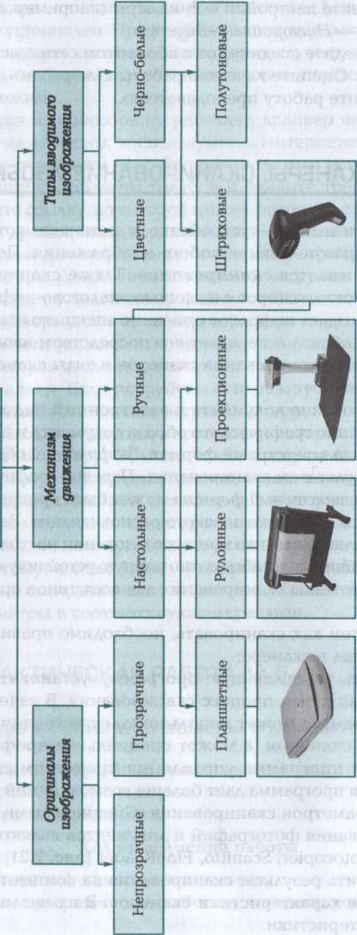

Рис. 1 Классификация и виды сканеров.

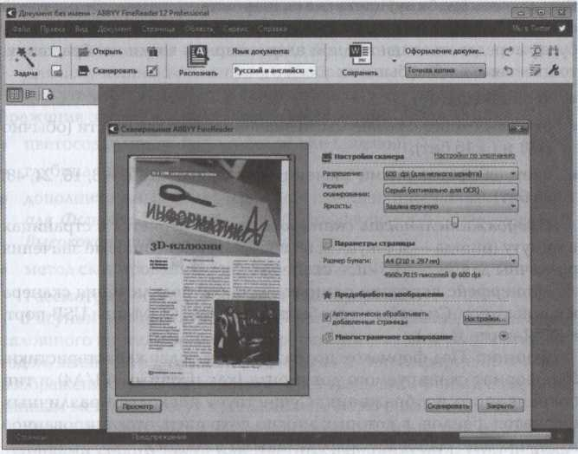

Рис. 2. Интерфейс программы FineReader

Разрешение — число точек или растровых ячеек, из которых формируется изображение, на единицу длины или площади. Чем больше разрешение устройства, тем более мелкие детали могут быть воспроизведены. Измеряется в точках на дюйм (dpi) и показывает, какое количество элементарных точек помещается в линии изображения шириной 1 пиксел и длиной 1 дюйм. Или в точках на квадратный дюйм (dpi, dots per inch). Типовое разрешение промышленных сканеров — 200 — 300 dpi.
Разрядность цвета (глубина цвета) — количество разрядов (битов) каждого пиксела в цифровом изображении. Описывает максимальное количество цветов, воспроизводимое сканером в виде степени числа 2. Одному разряду соответствует черно-белое изображение, 8-цветное — серое полутоновое (типовое), 16-цветное, 24-цветное изображение, наиболее близкое к человеческому восприятию (модель RGB), 36 бит и более — полноцветное изображение с высокой достоверностью цветопередачи, предназначенное для профессиональной работы, чаще всего в издательском деле. Таким образом, если разрядность цвета равна і, то максимальное количество цветов, воспроизводимое сканером, будет вычисляться как 2 ^{і}.
Разрядность (глубину) цвета для сканеров часто называют цветовой схемой. Так как глубина цвета показывает, сколькими битами кода будет передаваться цвет одной элементарной точки изображения, то цветовые схемы бывают:
- черно-белая;
- оттенки серого с различными значениями разрядности (обычно і = 8 и і = 16 бит);
- цветная с различными значениями разрядности (і = 8, 16, 24, 48, 96 бит).
Продолжительность сканирования. Измеряется в страницах в минуту (иногда — в секундах на изображение). Типовые значения различны для разных типов сканеров.
Интерфейс передачи данных — способ подключения сканера к компьютеру. Способы могут быть различны (СОМ- или USB-порт, к SCSI-карте и др.).
Формат. Под форматом подразумеваются две характеристики. Это формат сканируемого документа (как правило, А3/А4) и тип сохраняемого изображения. Существует несколько различных форматов файлов, в которых можно сохранить отсканированное изображение. Наиболее эффективными являются:
- GIF — используется для рисунков, картинок, графиков и диаграмм;
- JPG — для фотографий или высококачественных цветных рисунков, которые будут размещаться на web-страницах или передаваться по электронной почте. При сохранении в этом формате изображение сильно сжимается, что обеспечивает компактность файла, но некоторые детали при этом теряются;
- TIFF — также для фотографий, но уже без сжатия, а значит без потерь деталей. Соответственно файл получается очень большим, поэтому использовать этот формат стоит, только если планируется высококачественная печать, либо для презентаций, где будет акцентировано внимание на деталях.
Параметры сканирования. В зависимости от того для каких целей производится сканирование, точка баланса между размером конечного файла и качеством изображения будет сдвигаться то в одну то в другую сторону. Основное влияние на это оказывают три основных параметра, рассмотренных ранее: разрешение, глубина цвета, формат файла.
Существуют два основных типа исходных сканируемых изображений: рисунки и фотографии. Для рисунков и фотографий имеются
как черно-белые, так и цветные варианты. Эти варианты употребляются для того, чтобы сканировать материалы для черно-белого принтера или же для цветного принтера (или для вывода на экран).
Для получения компьютерного изображения требуемого качества нужно уточнить параметры сканирования. При сканировании изображения задается следующая информация:
- цветосодержание (черно-белое или цветное);
- глубина цвета;
- дополнительный стиль (Цветное пятно или Детализированный
для Фотографий, Нормальный, Диффузионный, Качественный,
Высококачественный для Полутонов)',
• метод сканирования (Рисунок, Фото или Полутон).
Рассмотрим основные методы сканирования.
Рисунок используется для изображений с большими участками сплошного цвета. Примерами изображений, сканируемых этим методом, являются изображения из кривых и линий, фирменные знаки, изображения со сплошным цветом без градиента. Файлы, созданные данным методом, могут в дальнейшем легко редактироваться.
Фото используется для сканирования изображений со многими оттенками серого цвета или цветных изображений. При использовании этого метода вариация цветных значений в изображении сохраняется от пиксела к пикселу.
Примерами изображений, которые следует сканировать данным методом, могут служить оригинальные фотографии, иллюстрации в книгах и журналах.
Полутон используется для оптимизации качества сканируемых фотографий при печати на принтерах. Изображения, сканируемые с типом изображения Полутон, обрабатываются таким способом, который имитирует многие оттенки цветов в изображении.
Пример 1. Сканируется цветное изображение размером 10 х 10 см. Разрешающая способность сканера 600 dpi и глубина цвета 32 бит. Какой информационный объем будет иметь полученный графический файл?
Решение. Разрешающая способность сканера 600 dpi означает, что на отрезке длиной 1 дюйм сканер способен различить 600 точек.
Переведем разрешающую способность сканера из точек на дюйм (1 дюйм = 2,54 см) в точки на сантиметр: 600 dpi: 2,54 я 236 точек/см.
Так как размер изображения 10 х 10 см, то размер изображения составляет(236 • 10) (236 • 10) точек.
Общее количество точек изображения равно:
2360 • 2360 = 5569600.
Информационный объем файла равен:
32 бит • 5569600 = 178227200 бит : 8 = 22278400 бит : 1024 =
= 21756 кбайт : 1024 = 21 Мбайт.
Ответ: 21 Мбайт.
Пример 2. Фотография размером 10 х 10 см была отсканирована с разрешением 400 dpi при глубине цвета, равной 24 бит. Определить информационную емкость полученного растрового файла.
Решение. Переведем размер фотографии в дюймы: 10 : 2,5 = = 4 дюйма, 10 х 10 см = 4 х 4 дюйма.
При разрешении 400 точек на дюйм количество точек на 4 дюйма составит 4 • 400 = 1600. В данном случае количество пикселов изображения будет равно числу точек:
(1600-1600 -24) : 8 = (24 • 100 • 24 • 100 • 3) =
= 28 • 3 • 104 = 7680000 байт = 7,3 Мбайт.
Ответ: 7,3 Мбайт.
Сканирование цветных и черно-белых изображений. При сканировании изображений важно выбрать оптимальные параметры сканирования. При увеличении разрешения сканирования значительно увеличивается объем графического файла. При сканировании важно учитывать назначение получаемого путем сканирования графического файла: для типографской печати, архива, распечатки на принтере, выкладки в Интернет, причем, во всех этих случаях следует учитывать конечные размеры изображения. Напомним, что графическое изображение измеряется в пикселах на дюйм ppi (pixels per inch).
Почему разрешение сканера измеряется в dpi (точек на дюйм), а при работе с растровым файлом или печати мы имеем в виду ppi (пикселов на дюйм)? Заметим, что обе эти величины достаточно схожи, но не одно и то же, хотя под пикселом подразумевается минимальная точка изображения. Дело в том, что dpi — это количество составляющих цвет точек на дюйм. Данный термин используется в основном для устройств (сканера, принтера). Под ppi понимается именно количество полноцветных пикселов на дюйм. Этот термин используется в характеристиках монитора (мониторы имеют разрешающую способность 72 ppi) и растрового изображения. Обобщая, можно сказать, что ppi — это разрешение самого цифрового изображения (виртуальный термин), a dpi — это разрешение печатающего устройства (реальный термин).
Типографии обычно требуют для качественной печати разрешения оригинала в 150—300 пикселов на дюйм (ppi), для особенно качественной — до 400 (ppi). Если установить разрешение сканера больше собственного разрешения оригинала, то от этого качество результата сканирования, вообще говоря, не улучшится. Не верно, что сканирование с более высоким, чем у оригинала, разрешением бесполезно. Есть ряд причин, когда это нужно делать (например, когда требуется увеличивать изображение при выводе на монитор или принтер или когда надо избавиться от муара). Улучшение качества результирующего изображения за счет повышения разрешения сканера не беспредельно. Можно увеличивать разрешение сканирования, не добиваясь при этом улучшения качества результирующего изображения, но зато увеличивая его объем и время сканирования.
При сканировании изображения для последующего вывода на экран монитора обычно достаточно разрешения 72—100 ppi. Для вывода на обычный офисный или домашний струйный принтер — 100—150 ppi, на высококачественный струйный принтер — от 300 ppi. При сканировании текстов из газет, журналов и книг в целях последующей обработки программами оптического распознавания символов (Optical Character Recognition — OCR) обычно требуется разрешение 200 — 400 ppi. Для вывода на экран или принтер эту величину можно уменьшить в несколько раз. Для любительских фотографий обычно нужно 100 — 300 ppi. Для иллюстраций из роскошных типографских альбомов и буклетов — 300—600 ppi. Если необходимо увеличивать изображение для вывода на экран или принтер без потери качества (четкости), то разрешение сканирования следует установить с некоторым запасом, т. е. увеличить его в 1,5 — 2,0 раза по сравнению с приведенными ранее значениями. Обобщая, можно сказать, что в большинстве случаев аппаратного разрешения сканера 300 dpi достаточно.
Иногда при сканировании изображений может появиться муар (рис. 3). Методами борьбы с муаром являются сканирование с удвоенным разрешением и установка при сканировании специальных опций. Подавляющее большинство современных сканеров имеет программное обеспечение, позволяющее убрать муар еще

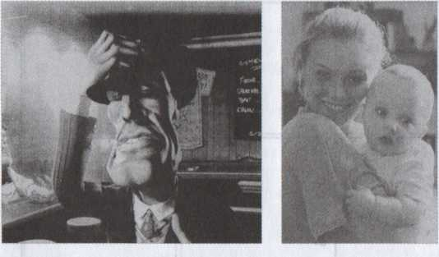
Рис.3. Муар
на стадии сканирования. Необходимо только выбрать тип сканируемого материала (газетная печать, журнальная, матовая и др.) — все остальное программа сделает сама.

ПРАКТИЧЕСКАЯ РАБОТА
Сканирование изображения
Цель работы: приобретение практического опыта настройки и работы со сканером.
Продолжительность: 20 мин.
Ход выполнения работы
- Включите сканер, подготовьте сканер к использованию.
- Подготовьте и позиционируйте оригинал(ы) в сканере.
- Активизируйте программу работы со сканером (например, FineReader).
- Проверьте предпочтительность установок сканера.
- Выберите правильный тип оригинала.
- Выберите последовательно различные режимы сканирования (цветное, черно-белое, оттенки серого), как показано на рис. 2.23.
- Выберите адресата в зависимости от того, планируется ли просматривать и редактировать изображение на мониторе или вывести его непосредственно на печатающее устройство.
- Проведите предварительное сканирование оригинала, выбрав опцию Просмотр.

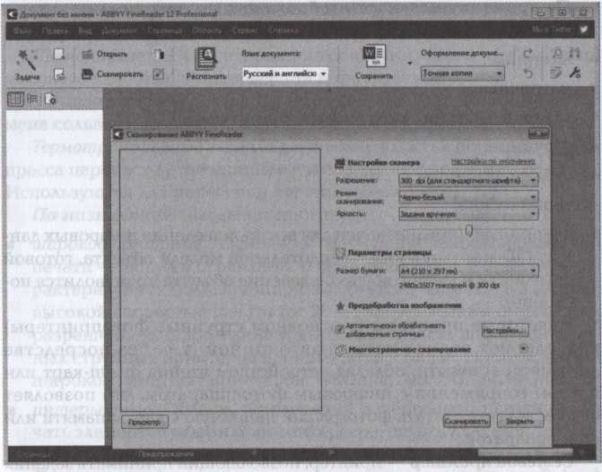
Рис. 4. Установка параметров сканирования.

- Кадрируйте или иначе откорректируйте изображение предварительного просмотра.
- Установите разрешение сканера и нужные размеры.
- Отрегулируйте наиболее светлые и темные точки, гамму и связанные тональные установки.
- Откорректируйте сдвиг или прочие дисбалансы цвета.
- Сканируйте изображение.
- Просмотрите отсканированное изображение.
- Сделайте вывод о возможностях сканирования изображений.

Тест по теме «Сканер»
1 вариант
1.1. Количество точек изображения объекта, «оцифрованных» сканером, называется:
А. оптическим разрешением сканера
Б. динамическим диапазоном сканера
В. оптической плотностью сканера
1.2. Если картинка не подлежит увеличению, то для вывода на монитор достаточно иметь сканер с оптическим разрешением:
А. 300 точек на дюйм
Б. 50-200 точек на дюйм
В. 96 точек на дюйм
1.3. Вставьте пропущенные слова: «Во сколько раз увеличивается масштаб картинки, во столько же раз нужно … … сканирования»
1.4. Для непрозрачных объектов плотность (динамический диапазон) сканера должна быть:
А. 22 D
Б. 2,2 D
В. 22,2 D
1.5. Сканер - это устройство, которое
А. создаёт цифровую копию изображения объекта
Б. печатает копию объекта
В. принимает / передаёт световой сигнал от объекта
Г. отражает световой сигнал от объекта на преобразователь света
1.6. Перечислите виды сканеров по архитектуре:
А. планшетные сканеры
Б. медицинские сканеры
В. барабанные сканеры
Г. оптические сканеры

Тест по теме «Сканер»
2 вариант
2.1. Плотность сканирования изображения объекта (для высококачественного сканирования) называется:
А. оптическим разрешением сканера
Б. динамическим диапазоном сканера
В. оптической плотностью сканера
2.2. Если картинка не подлежит увеличению, то для печати на лазерном и струйном принтере достаточно иметь сканер с оптическим разрешением:
А. 96 точек на дюйм
Б. 50-200 точек на дюйм
В. 300 точек на дюйм
2.3. Вставьте пропущенные слова: «Во сколько раз увеличивается масштаб картинки, во столько же раз нужно … … сканирования»
2.4. Для слайдов и плёнок плотность (динамический диапазон) сканера должна быть:
А. 3,2 D
Б. 32 D
В. 0,32 D
2.5. Процесс получения цифровой копии объекта называется
А. сканированием
Б. копированием
В. редактированием
Г. форматированием
2.6. Перечислите виды сканеров по объектам обработки:
А. планетарные сканеры
Б. оптические сканеры
В. медицинские сканеры
Г. слайд-сканеры

